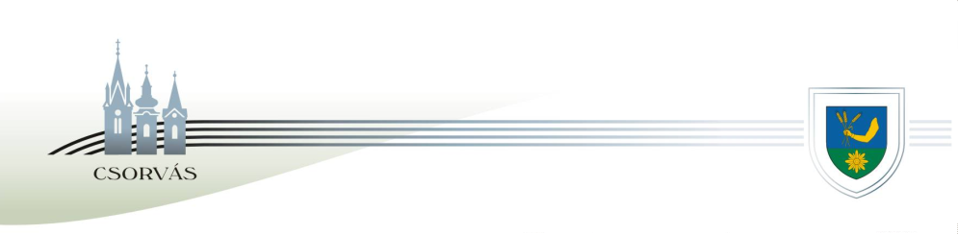
.
CSORVÁS VÁROS POLGÁRMESTERE
5920 Csorvás, Rákóczi u. 17. Tel: 66/258-001 e-mail: pmh@csorvas.hu

Előterjesztés

Csorvás Város Önkormányzata Képviselő-testületéhez
a Bursa Hungarica Felsőoktatási Önkormányzati Ösztöndíjrendszer
2023. évi pályázati fordulójához támogatóként való csatlakozásról

Az Emberi Erőforrások Minisztériuma megbízásából az Emberi Erőforrás Támogatáskezelő meghirdette a Bursa Hungarica Felsőoktatási Önkormányzati Ösztöndíjrendszer 2023. évi pályázati fordulóját hátrányos helyzetű, szociálisan rászoruló fiatalok felsőoktatási tanulmányainak támogatására.

Az „A” típusú pályázatra azok a Csorvási Önkormányzat területén állandó lakóhellyel rendelkező, hátrányos szociális helyzetű nappali tagozatos felsőoktatási hallgatók jelentkezhetnek, akik felsőoktatási intézményben (felsőoktatási hallgatói jogviszony keretében) teljes idejű (nappali munkarend) alapfokozatot és szakképzettséget eredményező alapképzésben, mesterfokozatot és szakképzettséget eredményező mesterképzésben, osztatlan képzésben vagy felsőoktatási szakképzésben folytatják tanulmányaikat.
A „B” típusú pályázatra azok a Csorváson állandó lakóhellyel rendelkező, hátrányos szociális helyzetű, a 2021/2022. tanévben utolsó éves, érettségi előtt álló középiskolás, illetve felsőfokú végzettséggel nem rendelkező, felsőoktatási intézménybe felvételt még nem nyert, érettségizett pályázók jelentkezhetnek, akik a 2023/2024. tanévtől kezdődően felsőoktatási intézményben teljes idejű (nappali munkarend) alapképzésben, osztatlan képzésben vagy felsőoktatási szakképzésben kívánnak részt venni.

A települési önkormányzatok a pályázathoz az elektronikus pályázati rendszer használatával 2022. szeptember 30. napjáig csatlakozhatnak.

Az ösztöndíjpályázat keretében az önkormányzat területén állandó lakóhellyel rendelkező, hátrányos szociális helyzetű felsőoktatási hallgatók kizárólag szociális helyzetüktől függően, tanulmányi eredménytől függetlenül részesülhetnek anyagi támogatásban, az alábbi időbeli ütemezés szerint:

Az ösztöndíj folyósításának időtartama az „A” típusú pályázat esetén 10 hónap (a 2022/2023. tanév második féléve és a 2023/2024. tanév első féléve), a „B” típusú pályázat esetén 3x10 hónap, azaz hat egymást követő tanulmányi félév (a 2023/2024. tanév, a 2024/2025. tanév, és a 2025/2026. tanév).

Az ösztöndíj folyósításának kezdete az „A” típusú pályázat esetén 2023. január, a „B” típusú pályázat esetén a pályázatok teljes futamideje alatt minden év január 31. napjáig, és minden év augusztus 31. napjáig, a pályázat lezárásáig.

Amennyiben Csorvás Város Önkormányzata csatlakozni kíván az ösztöndíjrendszerhez, 2022. október 3. napjáig kell a pályázatokat kiírnia. A támogatásra pályázók a kérelmüket papíralapon nyújthatják be a Csorvási Polgármesteri Hivatalba. A benyújtási határidő 2022. november 3. napjáig tart. A beérkezett pályázatok pályázati kiírásnak való megfelelése ellenőrzését, majd elbírálását az erre kialakított elektronikus rendszerben végezzük.
Az ösztöndíj nyújtására kizárólag szociális rászorultság alapján, a pályázó tanulmányi eredményétől független szempontok alapján kerülhet sor. A pályázatról való döntésnek 2022. december 5. napjáig meg kell születni.

Tájékoztatom a Tisztelt Képviselő-testületet, hogy a 2022-ben az önkormányzat által biztosított célfelhasználású keretösszegből

„A” típusú pályázatban 2 hallgatót részesítettünk havi 10.000,- Ft támogatásban (2 félévre, azaz 10 hónapra).

„B” típusú pályázó nem volt.
Összességében 2022-re vonatkozóan 200.000,- Ft kerül felhasználásra.

Kérem a Tisztelt Képviselő-testületet, hogy döntsön a Bursa Hungarica Felsőoktatási Önkormányzati Ösztöndíjrendszerhez való csatlakozásról, a pályázat kiírásáról.

Csorvás, 2022. szeptember 9.

Baráth Lajos
polgármester

Határozati javaslat

Csorvás Város Önkormányzatának
…/2022.(……)
Képviselő-testületi határozata:

Csorvás Város Önkormányzatának Képviselő-testülete úgy dönt, hogy az önkormányzat csatlakozik a hátrányos helyzetű felsőoktatási hallgatók, illetőleg a felsőoktatási tanulmányokat kezdő fiatalok támogatására létrehozott Bursa Hungarica Felsőoktatási Önkormányzati Ösztöndíjrendszer 2023. évi fordulójához, és az ösztöndíj elnyerésére pályázatot ír ki.
A Képviselő-testület felhatalmazza Baráth Lajos polgármestert a Bursa Hungarica Felsőoktatási Önkormányzati Ösztöndíjpályázat 2023. évi fordulójának Általános Szerződési Feltételek 1. számú mellékletét képező „Csatlakozási nyilatkozat” aláírására, és az Emberi Erőforrás Támogatáskezelő részére történő megküldésére.
Felelős: Baráth Lajos polgármester
Határidő: 2022. szeptember 30. napja a „Csatlakozási nyilatkozat” megküldésére,
és 2022. október 3. napja a pályázat kiírására.

